**BAB III**

**GAMBARAN UMUM SMA N I AIR SUGIHAN**

1. **Sejarah dan Letak Geografis SMA N I Air Sugihan**

SMA N I Air Sugihan yang berdiri diatas tanah wakaf. Jika di lihat dari bangunannya yang lama terbilang sudah lama dibangun, dan ada juga gedung yang baru saja di bangun dan tempat parkiran dengan konstruksi yang cukup baik. SMA N I Air sugihan ini sudah terakreditasi berdasarkan surat keputusan BAS Propinsi Sumatra Selatan No. 207/BAS-Sumsel/TU/2005 NPSN 1069669. Dilihat dari segi letaknya sangat serategis, lokasi sekolah tersebut berada di depan jalan besar sehingga mudah dijangkau dengan kendaraan. SMA N I Air sugihan berlokasi di desa kertamukti. Berada dalam lingkungan masyarakat yang cukup kondusif, sehingga masyarakat dapat menerima dengan baik. Ini ditunjukan dengan banyaknya siswa yang ini bersekolah di sini.

1. **Visi dan Misi SMA N I Air Sugihan**
2. **VISI**

Dalam kerangka mencapai tujuan pendidikan nasional, dengan berorientasi kepada kondisi lingkungan, SMAN 1 Air Sugihan menetapkan Visi sebagai berikut: Mempersiapkan sumber daya manusia yang kreatif, mandiri, berkualitas, dan berakhlak mulia.

45

1. **MISI**

Untuk mencapai visi tersebut, perlu dilakukan suatu misi berupa kegiatan jangka panjang dengan arah yang jelas. Berikut ini merupakan misi yang dirumuskan berdasarkan visi di atas yaitu :

1. Melaksanakan pembelajaran yang efektif
2. Menerapkan disiplin dalam kehidupan sehari-hari
3. Mendorong siswa untuk meningkatkan prestasi
4. Menumbuhkan penghayatan pada agama yang dianutnya.
5. **Keadaan Guru dan Karyawan**

Tenaga pendidikan (bapak dan ibu guru) yang mengajar di SMA N I Air Sugihan berasal dari latar belakang yang beraneka ragam, dan mengajar pada mata pelajaran yang sesuai dengan disiplin ilmu yang dimiliki serta telah memenuhi kualifikasi sebagai guru dan berkompeten pada bidang studi masing-masing. Adapun bapak dan ibu guru tersebut secara detail akan disampaikan di bawah ini yaitu:

**Tabel 2**

**Nama-Nama Guru dan Mata Pelajaran**

|  |  |  |  |  |
| --- | --- | --- | --- | --- |
| No | Nama | Mata Pelajaran | Alumni | Jurusan |
| 1 | M. Fadlianto, S.Pd | Fisika | Universitas sriwijaya | Fisika |
| 2 | Nurhayati, S.Pd | Bahasa Indonesi | PGRI | B.Indonesia |
| 3 | Winarti, S.Pd | Bahasa inggeris | PGRI | B.Inggeris |
| 4 | 1. Saiful Bahri, S.Pd | PPKN | PGRI | PPKN |
| 5 | Yuni Rohmawati,S.Pd | Biologi | PGRI | Biologi |
| 6 | Teri Rahayu, S.Pd | Matematika | PGRI | Matemetika |
| 7 | Karisnawati, S.Pd | Matematika | PGRI | Sosiologi |
| 8 | Kamsiti, S.Pd | Ekonomi | PGRI | Ekonomi |
| 9 | Teguh Budiyono S.Pd | Ekonomi | UIN Malang | Ekonomi |
| 10 | Sarimin | PAI | SPG | Ppkn |
| 11 | Sukaro | Mulok | SPG | Mulok |
| 12 | Saikul Birri | Prakarya,TIK | SPG | B.Arab |
| 13 | Ririn Hidayani, S.Pd.I | PAI | IAIN RF Palembang | PAI |
| 14 | Hani Ultafiah, S.Pd | BK | UMP | BK |
| 15 | Ahmad Saifudin, S.Pd | Kimia | PGRI | Kimia |
| 16 | M. feriahsah, S.Pd | Sosiologi | PGRI | Sejarah |
| 17 | Rendy Kurniawan, S.Pd | Penjas Orkes | PGRI | Penjas Orkes |
| 28 | Seriwahyu Giyanti,S.Pd | Sejarah | UMP | Sejarah |
| 29 | M. Mukronin S.Pd.I | Bahasa Arab | UIN Malang | Matematika |
| 20 | Ndari Eka Peratiwi, S.Pd | Bahasa Inggeris | PGRI | B.Inggeris |
| 21 | Aprianti, S.Pd | Senibudaya | UMP | Seni budaya |
| 22 | Wiji Lestari, S.Pd | Geogerafi | UMP | Geogerafi |
| 23 | Elin Parniati, S.Pd | Basa Iandonesia | PGRI | B.Indonesia |
| 24 | Musripah, S.Pd | Senibudaya | PGRI | Senibudaya |
| 25 | Suriptono | Kimia | SPG | Matematika |
| 26 | Yulia Revi Anggara, S.Pd | PPKN | PGRI | PPKN |
| 27 | Sisika Wulandari, S.pd | Kimia | UMP | Kimia |
| 28 | Matri Joko Santoso, S.Pd | Sejarah | PGRI | Sejarah |
| 29 | Drs. Suroto | Penjas Orkes | UIN Malang | Penjas Orkes |

Sumber data : SMA N I Air Sugihan 2013-2014

**Tabel 3**

**Keadaan Guru dan Pegawai**

|  |  |  |  |  |  |
| --- | --- | --- | --- | --- | --- |
| NO | STATUS | LAKI-LAKI | PEREMPUAN | JUMLAH | KET |
| 1 | Guru Tetap | 6 | 6 | 12 |  |
| 2 | Guru Pns | 6 | 3 | 9 |  |
| 3 | Guru Honor | 9 | 11 | 20 |  |
| JUMLAH | | 21 | 20 | 41 |  |

**Tabel 4**

**Keadaan Guru dan Ijazah**

|  |  |  |  |  |  |
| --- | --- | --- | --- | --- | --- |
| NO | JENIS IJAZAH | LAKI-LAKI | PEREMPUAN | JUMLAH | KET |
| 1 | SMA/SMU | 1 | 1 | 2 |  |
| 2 | SMK | - | - |  |  |
| 3 | STM | - | - | - |  |
| 4 | SPG | 1 | - | 1 |  |
| 5 | DIPLOMA 1 | - | - | - |  |
| 6 | DIPLOMA 2 | - | - | - |  |
| 7 | DIPLOMA 3 | - | 1 | 1 |  |
| 8 | S.1 | 6 | 18 | 24 |  |
| JUMLAH | | 8 | 20 | 28 |  |

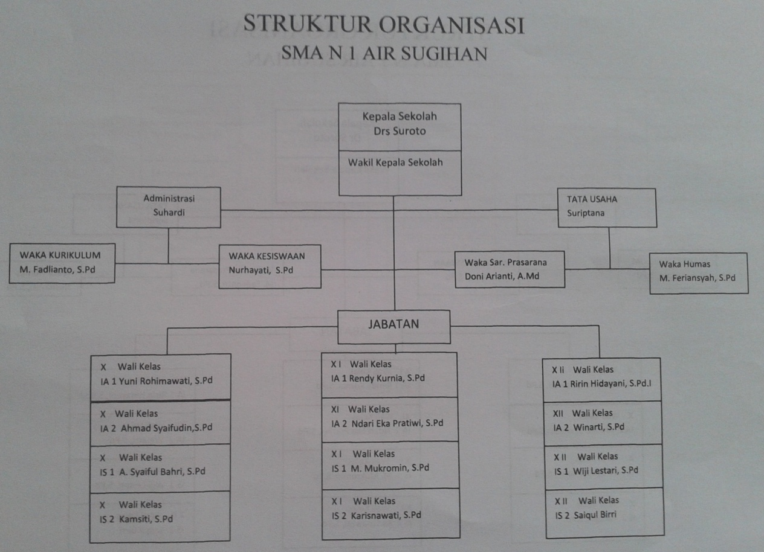

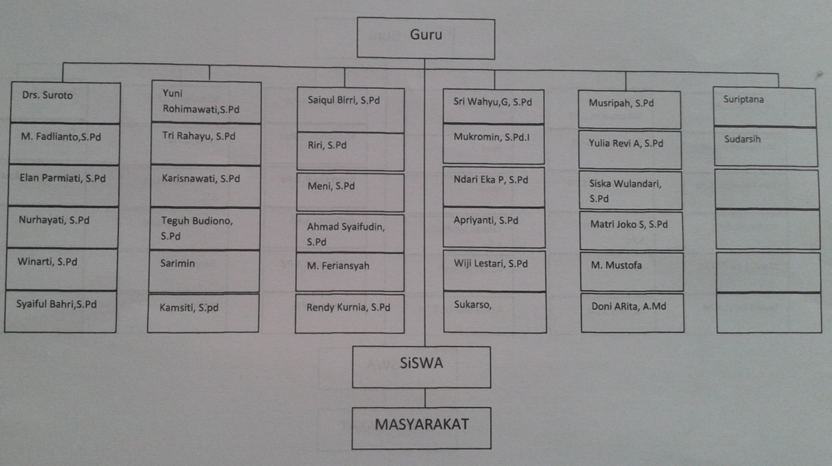

**Tabel 5**

**Keadaan Karyawan**

|  |  |  |  |
| --- | --- | --- | --- |
| NO | NAMA | JABATAN | KET |
| 1 | Suriptana | Kepala tata usaha |  |
| 2 | Darsih | Bendahara |  |
| 3 | Darsih | Sekertaris |  |
| 4 | Doni Arianti | Staf Tata Usaha |  |
| 6 | Muslem | Penjaga/kebersihan Sekolah |  |

Sumber data: SMA N I Air Sugihan 2013-2014

Melihat dari tabel di atas bahwasanya guru-guru yang ada di SMA N I Air Sugihan rata-rata pendidikan akhirnya sudah tinggi sarjana (S.1). Guru di SMA N I Air Sugihan rata-rata mengambil jurusan pendidikan. Ini menunjukan bahwa guru yang ada merupakan orang-orang yang memang bergerak di dalam pendidikan.

1. **Keadaan Siswa**

Peserta didik yang melanjutkan studinya di SMA N I Air Sugihan ini juga berasal dari sekolah yang beranekaragam. Hingga saat ini jumlah siswa di SMA N I Air Sugihan terus bertambah. Adapun sisiwa yang melanjutkan ke SMA N I Air Sugihan secara detail akan disampaikan pada tabel berikut ini yaitu:

**Tabel 6**

**Keadaan Siswa Perkelas SMA N I Air Sugihan**

**Tahun Pelajaran 2013/2014**

|  |  |  |  |  |  |
| --- | --- | --- | --- | --- | --- |
| **NO** | **KELAS** | **SISWA** | | **JUMLAH** | **WAKIL KELAS** |
| **LAKI-LAKI** | **PEREMPUAN** |
| 1 | X.1 | 10 | 32 | 42 | Yuni Rahmawati, S.Pd |
| 2 | X.2 | 19 | 23 | 42 | Ahmad Saifudin, S.Pd |
| 3 | X.3 | 18 | 24 | 32 | 1. A. Saiful Bahri, S.Pd |
| 4 | X.4 | 21 | 21 | 42 | Kamsiti, S.Pd |
| 5 | XII.1 | 29 | 9 | 38 | Rendy Kurniawan, S.Pd |
| 6 | XII.2 | 27 | 11 | 38 | Ndari Eka Peratiwi, S.Pd |
| 7 | XII.3 | 21 | 17 | 38 | M. Mukromin, S.Pd.I |
| 8 | XII.4 | 14 | 24 | 38 | Karisnawati, S.Pd |
| 9 | XIII.1 | 9 | 22 | 31 | Ririn Hidanyanti, S.Pd |
| 10 | XIII,2 | 10 | 23 | 33 | Wninarti S.Pd |
| 11 | XIII.3 | 17 | 17 | 34 | Wiji Lestari, S.Pd |
| 12 | XIII.4 | 23 | 13 | 35 | Saiqul Biri |
| JUMLAH | | 218 | 236 | 454 siswa | |

Sumber data : SMA N I Air Sugihan 2013-1014

Dari tabel di atas bahwasanya siswa dan siswi yang bersekolah di SMA N I Air Sugihan cukup banyak. Rata-rata dari setiap kelas jumlahnya 42-38 orang, hanya ada satu kelas yang jumlah siswa dan siswinya 31 orang.

1. **Sarana dan Prasarana**
2. Fasilitas Gedung/ Ruang Belajar

Gedung/runag yang di gunakan untuk proses belajar terdiri dari 12 ruang/kelas yang masing-masing kelas di lengkapi dengan fasilitasnya seperti: kursi dan meja murid, kursi dan meja guru, *whiteboard,* jam dinding, penghapus, sapu, kotak sampah, papan kehadiran dan beserta foto prsiden dan wakil prsiden RI.

1. Ruang Guru

Ruang guru tepat berada di depan pintu gerbang, ruang ini di pakai untuk tempat istirahat dan interaksi guru. Dengan fasilitas yang sangat cukup termasuk di dalamnya grafik dan papan keorganisasian personalia SMA N I Air Sugihan.

1. Ruang Kepala Sekolah

Kepala sekolah berada di depan ruang guru dan di samping ruang belajar siswa yang merupakan pusat jalanya aktifitas harian sekolah, di rungan itu juga di lengkapi perlengkapan seperti 1 laptop, lemari arsip dan peralatan kantor lainya.

1. Ruang Unit Kesehatan Sekolah

Ruang kesehatan berada di dalan kantor sekolah.

1. Ruang Perpustakaan

Ruang perpustakaan berada di samping ruang labor, perpustakaan ini sangat menunjang peroses belajar mengajar, karena perpustakaan ini disamping mengoleksi buku bacaan umu juga meyediyakan koleksi mata pelajaran di SMA N I Air Sugihan.

1. WC

WC umum terdapat 4 buah yang berada tepat disamping kator dan disamping ruang belajar sisiwa.

1. Halaman Sekolah

Halaman sekolah yang berada di tengan-tengah ruwang belajar siswa sangat menunjang aktifitas disekolahan ini, halaman ini selalu dipakai untuk kegiatan edukasi seperti upacara, olahraga dan lain-lain.

1. Kantin Sekolah

Keadaan kantin sekolah tidak kalah pentingnya disekolah, disamping bisa membantu siswa yang ingin sarapan juga dapat membantu siswa tidak berkeliaran jauh untuk mencari jajan, kantin ini berada dibelakang gedung sekolah.

**Tabel 7**

**Daftar Iventaris Ruang**

**Kepala Sekolah Merangkap Ruang Wakil Kepala**

**Sekolah dan Guru**

|  |  |  |  |  |  |
| --- | --- | --- | --- | --- | --- |
| **NO** | **JENIS BARANG** | **KEADAANBARANG** | | | **KET** |
| **BAIK** | **RUSAK** | **JUMLAH** |  |
| 1 | Meja | 4 | - | 4 |  |
| 2 | Kursi | 15 | - | 15 |  |
| 3 | Lemari | 3 | - | 3 |  |
| 4 | Kipas Angin | - | - | - |  |
| 5 | Cermin | 1 | - | 1 |  |
| 6 | Jam Diding | 1 | - | 1 |  |
| 7 | Foto Persiden | 1 | - | 1 |  |
| 8 | Foto Wakil persiden | 1 | - | 1 |  |
| 9 | Galon Air Minum | 1 | - | 1 |  |
| 10 | Kalender Pendidikan | 1 | - | 1 |  |
| 11 | Kontak Sampah | 1 | - | 1 |  |

Sumber data : SMA N 1 Air Sugihan 2013-2014

**Tabel 8**

**Daftar Iventaris Ruang BK**

|  |  |  |  |  |  |
| --- | --- | --- | --- | --- | --- |
| NO | JENIS  BARANG | KEADAAN BARANG | | | KET |
| BAIK | RUSAK | JUMLAH |  |
| 1 | MEJA | 1 | - | 1 |  |
| 2 | KURSI | 2 | - | 2 |  |
| 3 | LEMARI | 1 | - | 1 |  |

Sumber data : SMA N I Air Sugihan 2013-2014

**Tabel 9**

**Daftar Iventaris Ruang Tata Usaha**

|  |  |  |  |  |  |
| --- | --- | --- | --- | --- | --- |
| NO | JENIS BARANG | KEADAAN BARANG | | | KET |
| BAIK | RUSAK | JUMLAH |  |
| 1 | Meja | 4 | - | 4 |  |
| 2 | Kursi | 8 | - | 8 |  |
| 3 | Lemari | 2 | - | 2 |  |
| 4 | Printer | 2 | - | 1 |  |
| 5 | Bola Dunia | 1 | - | 1 |  |
| 6 | Foto Persiden | 1 | - | 1 |  |
| 7 | Foto Wakil Persiden | 1 | - | 1 |  |
| 8 | Jam diding | 1 | - | 1 |  |
| 9 | Bunga Hias | 1 | - | 1 |  |
| 10 | Kotok P3K | 1 | - | 1 |  |
| 11 | Dispenser dan Galon | 1 | - | 1 |  |
| 12 | Leptop | 4 | - | 4 |  |
| 13 | Kotak Sampah | 1 | - | 1 |  |
| 14 | Cermin | 1 | - | 1 |  |
| 15 | Rak Buku | 1 | - | 1 |  |
| 16 | Daftar Visi dan Misi | 1 | - | 1 |  |
| 17 | Daftar Nama siswa | 1 | - | 1 |  |
| 18 | Daftar Nama Guru | 1 | - | 1 |  |
| 19 | Daftar jabatan Pegawai | 1 | - | 1 |  |
| 20 | Daftar Pemasukandan Pengeluaran | 1 | - | 1 |  |

Sumber data : SMA N I Air Sugihan 2013-2014

**Tabel 10**

**Daftar Iventaris Ruang Kelas**

**SMA N I Air Sugihan**

|  |  |  |  |  |  |
| --- | --- | --- | --- | --- | --- |
| NO | JENIS BARANG | KEADAAN BARANG | | | **KET** |
| BAIK | RUSAK | JUMLAH |  |
| 1 | Meja | 227 | - | 227 |  |
| 2 | Kursi | 454 | **-** | 454 |  |
| 3 | Ruang Kelas | 12 | **-** | 12 |  |
| 4 | Lab. IPA | 1 | - | 1 |  |

Sumber data : SMA N I Air Sugihan

**Tabel 11**

**Jadwal Kegiatan**

**Ekstrakurikulum SMA N I Air Sugihan**

|  |  |  |  |
| --- | --- | --- | --- |
| NO | KEGIATAN EKSTRAKURIKULER | HARI | KETERANGAN |
| 1 | Bola Basket | Selasa | 8.00-11.00 |
| 2 | Bola Voly | Rabu | 14.00-16.00 |
| 3 | Pencak silat Setia Hati | Kamis | 14.00-16.00 |
| 4 | Peramuka | Sabtu | 13.00-15.00 |
| 5 | Paskibra | Minggu | 10.00-11.30 |

Sumber data : Sma N I Air Sugihan

Berdasarkan tabel di atas bahwasanya untuk sarana penunjang dalam kegiatan belajar mengajar siswa dalam kategori sudah mencukupi, ini signifikan dengan hasil observasi yang dilakukan oleh penulis. Hasil dari observasi penulis yakni ruanggedung sudah bagus dan jumlah ruang sudah mencukupi, sehingga siswa yang mana dalam melakukan kegiatan belajar dan mengajar.

**BAB IV**

**MANAJEMEN PENDIDIKAN DAN**

**HUBUNGANNYA DENGAN MUTU SEKOLAH**

1. **Manajemen Pendidikan**

Manajemen Pendidikan yang dimaksud dalam penelitian ini adalah suatu lapangan dari studi dan pratik yang terkait dengan organisasi pendidikan. Manajemen Pendidikan merupakan proses manajemen dalam pelaksanaan tugas pendidikan dengan mendayagunakan segala sumber secara efisien untuk mencapai tujuan secara efektif yaitu mencakup suatu penataan bidang garapan pendidikan melalui aktifitas perencanaan, pengorganisasian, penyusunan staf, pembinaan, pengkoordinasian, pengkomunikasian, pemotivasian, penganggaran, pengendalian, pengawasan, penilaian dan pelaporan secara sistematis.

Maka telah diajukan 11 item pertanyaan yang disebarkan melalui angket. Masing-masing pertanyaan disediakan 3 alteratif jawaban, yakni : a, b, dan c. sebagai proses klafisikasi, maka ketiga alternatif itu diberi bobot masing-masing :

1. Responden yang memilih jawaban (a) diberi nilai 6
2. Responden yang memilih jawaban (b) diberi nilai 5
3. Responden yang memilih jawaban (c) diberi nilai 4

Berdasarkan pernyataan diatas maka diperoleh skor mentah manajemen pendidikan di SMA N 1 Air Sugihan, sebagaimana yang disajikan dibawah ini.

55

VARIABEL X

|  |
| --- |
| 64 |
| 64 |
| 62 |
| 64 |
| 63 |
| 62 |
| 64 |
| 64 |
| 64 |
| 63 |
| 64 |
| 64 |
| 64 |
| 64 |
| 66 |
| 64 |
| 66 |
| 63 |
| 63 |
| 63 |
| 63 |
| 64 |
| 64 |
| 64 |
| 63 |
| 64 |
| 64 |
| 66 |
| 66 |
| 66 |
| 64 |
| 64 |
| 64 |
| 64 |
| 64 |
| 64 |
| 63 |
| 63 |
| 61 |
| 63 |

|  |  |  |  |  |  |
| --- | --- | --- | --- | --- | --- |
| **X** | **F** | **Fx** | **X** | **x2** | **fx2** |
| 66 | 5 | 330 | +2.175 | 4.730 | 23.65 |
| 64 | 22 | 1408 | +0.175 | 0.030 | 0.66 |
| 63 | 10 | 630 | -0.825 | 0.680 | 6.8 |
| 62 | 2 | 124 | -1.825 | 3.330 | 6.66 |
| 61 | 1 | 61 | -2.825 | 7.980 | 7.980 |
| **Total** | **40** | **2553** | **-** | **-** | **45.75** |

$M_{x}=\frac{\sum{fx}}{N}$

$M_{x}=\frac{2553}{40}=63.825$

Langkah selanjutnya adalah mencari SD skor kelompok sebagai berikut :

${SD}_{x}=\sqrt{\frac{{\sum{fx}}^{2}}{N}}$

${SD}_{x}=\sqrt{\frac{45.75}{40}}$

$= \sqrt{1.143 }$

$=$ 1.069

Berdasarkan perhitungan diatas, didapatkan nilai mean adalah 63.825 dan nilai SD adalah 1.069. setelah diketahui nilai mean dan nilai SD tentang manajemen pendidikan, langkah selanjutnya adalah menetapkan kategori TSR (tinggi, sedang, dan rendah). Adapun kategori tersebut adalah sebagai berikut :

Manajemen pendidikan dikategorikan tinggi (bervariasi), ditetapkan dengan rumus :

T = M+1.SD

= 63.825 + 1.1.069

= 64.89

Dengan demikian manajemen pendidikan di SMA N 1 Air Sugihan dikategorikan tinggi atau baik (Bervariasi) yaitu manajemen yang mencapai skor 65 ke atas.

Manajemen pendidikan yang dikategorikan sedang (bervariasi sedang), ditetapkan dengan rumus :

S = M - 1.SD s/d M + 1. SD

= 63.825 -1. 1.069 s/d 63.825 + 1.1.069

= 62.75 s/d 64.89

Dengan demikian, manajemen pendidikan di SMA N 1 Air Sugihan dikategorikan sedang yaitu manajemen yang mencapai skor antara 63 s/d 65.

Manajemen pendidikan dikategorikan rendah (tidak bervariasi), ditetapkan dengan rumus :

R = M - 1.SD

= 63.825 -1. 1.069

= 62.75

Dengan demikian manajemen pendidikan di SMA N 1 Air Sugihan dikategorikan rendah (tidak bervariasi) yaitu manajemen yang mencapai skor 63 ke bawah.

Berdasarkan hasil perhitungan TSR diatas, maka dapat diketahui bahwa gambaran umum tentang manajemen pendidikan di SMA N Air Sugihan, sebagaimana dalam tabel berikut.

**Tabel 12**

**Klasifikasi Manajemen Pendidikan di SMA N Air Sugihan**

|  |  |  |
| --- | --- | --- |
| **Manajemen Pendidikan** | **Frekuensi** | **Persentase** |
| Baik (Bervariasi)  Sedang  Rendah (Tidak Bervariasi) | 5  32  3 | 12.5%  80%  7.5% |
| **Jumlah** | **N = 40** | **100%** |

Mengacu pada tabel diatas, dapat dipahami bahwa manajemen pendidikan di SMA N 1 Air Sugihan dalam kategori baik (bervariasi) sebanyak 5 subjek (12.5%), berada dalam kategori sedang sebanyak 32 subjek (80%) sedangkan berada dalam kategori buruk (tidak bervariasi) sebanyak 3 subjek (7.5%). Dengan demikian manajemen pendidikan di SMA N Air sugihan berada dalam kategori sedang Hal ini terbukti dengan sebanyak 32 subjek yaitu 80% dari 40 subjek mendapat skor dengan klasifikasi sedang.

1. **Mutu Sekolah**

Mutu sekolah yang dimaksud dalam penelitian ini adalah lembaga pendidikan yang mampu menghasilkan lulusan yang bermutu *(qualified).* Harapan akan lulusan yang tinggi harus didukung oleh masukan (calon siswa, tenaga pendidikan, pegawai nonedukatif, dan fasilitas pembelajaran) yang bermutu, dan dengan proses pembelajaran yang bermutu juga, dalam arti efisien, relevan, dan dengan produktifitas yang tinggi. Dapat dari pendidikan dan lulusan yang berkualitas, dengan mengembangakan pengetahuan, keterampilan, dan keperibadian yang optimal, secara langsung ikut meningkatkan kualitas kehidupa masyarakat dan martabat bangsa.

Untuk mengetahui mutu sekolah pada Sekolah SMA N 1 Air Sugihan maka telah diajukan sebanyak 7 item pertanyaan yang disebar melalui angket. Masing pertanyaan disediakan 3 alternatif jawaban, yakni a, b dan c. sebagai proses klasifikasinya, maka ketiga alternatif itu diberi bobot masing-masing :

1. Responden yang memilih jawaban (a) diberi nilai 10
2. Responden yang memilih jawaban (b) diberi nilai 9
3. Responden yang memilih jawaban (c) diberi nilai 8

Berdasarkan pernyataan diatas, maka diperoleh skor mentah mengenai mutu sekolah SMA N 1 Air Sugihan, sebagaimana disajikan dibawah ini :

VARIABEL Y

|  |
| --- |
| 70 |
| 70 |
| 67 |
| 69 |
| 65 |
| 66 |
| 70 |
| 70 |
| 69 |
| 69 |
| 70 |
| 70 |
| 70 |
| 70 |
| 70 |
| 69 |
| 66 |
| 65 |
| 63 |
| 67 |
| 65 |
| 68 |
| 70 |
| 70 |
| 70 |
| 70 |
| 68 |
| 70 |
| 70 |
| 70 |
| 68 |
| 68 |
| 68 |
| 68 |
| 68 |
| 63 |
| 63 |
| 69 |
| 66 |
| 65 |

|  |  |  |  |  |  |
| --- | --- | --- | --- | --- | --- |
| **Y** | **F** | **fY** | **Y** | **y2** | **fy2** |
| 70 | 16 | 1120 | +1.95 | 3.802 | 60.832 |
| 69 | 5 | 345 | +0.95 | 0.902 | 4.51 |
| 68 | 7 | 476 | - 0.05 | 0.002 | 0.014 |
| 67 | 2 | 134 | -1.05 | 1.102 | 2.204 |
| 66 | 3 | 198 | - 2.05 | 4.202 | 12.606 |
| 65 | 4 | 260 | - 3.05 | 9.302 | 37.208 |
| 63 | 3 | 189 | - 5.05 | 25.502 | 76.506 |
| **Total** | **40** | **2722** | **-** | **-** | **193.88** |

$M_{y}=\frac{\sum{fy}}{N}$

$M_{y}=\frac{2722}{40}=68.05$

Langkah selanjutnya adalah mencari SD skor kelompok sebagai berikut :

${SD}_{y}=\sqrt{\frac{{\sum{fy}}^{2}}{N}}$

${SD}_{y}=\sqrt{\frac{193.88}{40}}$

$= \sqrt{4.847 }$

$=$ 2.20

Berdasarkan perhitungan diatas, didapatkan nilai mean adalah 68.05 dan nilai SD adalah 2.20. setelah diketahui nilai mean dan nilai SD tentang manajemen pendidikan, langkah selanjutnya adalah menetapkan kategori TSR (tinggi, sedang, dan rendah). Adapun kategori tersebut adalah sebagai berikut :

Manajemen pendidikan dikategorikan tinggi (bervariasi), ditetapkan dengan rumus :

T = M+1.SD

= 68.05 + 1.2.20

= 70.25

Dengan demikian mutu sekolah di SMA N 1 Air Sugihan dikategorikan tinggi atau baik (Bervariasi) yaitu manajemen yang mencapai skor 70 ke atas.

Mutu sekolah yang dikategorikan sedang (bervariasi sedang), ditetapkan dengan rumus :

S = M - 1.SD s/d M + 1. SD

= 68.05 -1. 2.20 s/d 68.05 + 1.2.20

= 65.85 s/d 70.25

Dengan demikian, Mutu sekolah di SMA N 1 Air Sugihan dikategorikan sedang yaitu manajemen yang mencapai skor antara 66 s/d 70

Mutu Sekolah dikategorikan rendah (tidak bervariasi), ditetapkan dengan rumus :

R = M - 1.SD

= 68.05 -1. 2.20

= 65.85

Dengan demikian mutu sekolah di SMA N 1 Air Sugihan dikategorikan rendah (tidak bervariasi) yaitu mutu yang mencapai skor 66 ke bawah.

Berdasarkan hasil perhitungan TSR diatas, maka dapat diketahui bahwa gambaran umum tentang mutu sekolah di SMA N Air Sugihan, sebagaimana dalam tabel berikut.

**Tabel 13**

**Klasifikasi Mutu Sekolah di SMA N Air Sugihan**

|  |  |  |
| --- | --- | --- |
| **Manajemen Pendidikan** | **Frekuensi** | **Persentase** |
| Baik (Bervariasi)  Sedang  Rendah (Tidak Bervariasi) | 16  17  7 | 40%  42.5%  17.5% |
| **Jumlah** | **N = 40** | **100%** |

Mengacu pada tabel diatas, dapat dipahami bahwa mutu sekolah di SMA N 1 Air Sugihan dalam kategori baik (bervariasi) sebanyak 16 subjek (40%), berada dalam kategori sedang sebanyak 17 subjek (42.5%) sedangkan berada dalam kategori buruk (tidak bervariasi) sebanyak 7 subjek (17.5%). Dengan demikian mutu sekolah di SMA N Air sugihan berada dalam kategori sedang. Hal ini terbukti dengan sebanyak 17 subjek yaitu 42.5% dari 40 subjek mendapat skor dengan klasifikasi sedang.

1. **Analisi Hubungan Antara Manajemen Pendidikan Dengan Mutu Sekolah**

Untuk mngetahui hubungan antara manajemen pendidikan dengan mutu sekolah di SMA N 1 Air Sugihan, maka perlu diadakan analisis korelasi “r” product moment. Karena jumlah (N) data yang menjadi sampel adalah lebih dari 30 yaitu N = 40, maka rumus yang digunakan yaitu: $r_{xy}=\frac{\frac{\sum{x'y'}}{N}-\left(C_{x}\right)\left(C_{y}\right)}{\left({SD}_{x}\right)\left({SD}_{y}\right)}$.

Untuk menggunakan rumus diatas langkah-langkah yang harus ditempuh yaitu :

1. Menyiapkan peta korelasi (Scatter Diagram)
2. Mencari Cx dengan rumus $\frac{\sum{fx'}}{N}$
3. Mencari Cy dengan rumus $\frac{\sum{fy'}}{N}$
4. Mencari SDx dengan rumus $SDx=i\sqrt{\frac{\sum{fx'}}{N}-{\left(\frac{\sum{fx'}}{N}\right)}^{2}}$
5. Mencari SDy dengan rumus $SDy=i\sqrt{\frac{\sum{fy'}}{N}-{\left(\frac{\sum{fy'}}{N}\right)}^{2}}$
6. Mencari $r_{xy}$ dengan rumus yang telah disebutkan diatas dan dilanjutkan dengan memberikan interprestasi.

Telah diketahui Variabel X dan Variabel Y sebagai berikut :

Variabel X

|  |
| --- |
| 64 |
| 64 |
| 62 |
| 64 |
| 63 |
| 62 |
| 64 |
| 64 |
| 64 |
| 63 |
| 64 |
| 64 |
| 64 |
| 64 |
| 66 |
| 64 |
| 66 |
| 63 |
| 63 |
| 63 |
| 63 |
| 64 |
| 64 |
| 64 |
| 63 |
| 64 |
| 64 |
| 66 |
| 66 |
| 66 |
| 64 |
| 64 |
| 64 |
| 64 |
| 64 |
| 64 |
| 63 |
| 63 |
| 61 |
| 63 |

Variabel Y

|  |
| --- |
| 70 |
| 70 |
| 67 |
| 69 |
| 65 |
| 66 |
| 70 |
| 70 |
| 69 |
| 69 |
| 70 |
| 70 |
| 70 |
| 70 |
| 70 |
| 69 |
| 66 |
| 65 |
| 63 |
| 67 |
| 65 |
| 68 |
| 70 |
| 70 |
| 70 |
| 70 |
| 68 |
| 70 |
| 70 |
| 70 |
| 68 |
| 68 |
| 68 |
| 68 |
| 68 |
| 63 |
| 63 |
| 69 |
| 66 |
| 65 |

Peta korelasi (Scatter Diagram) untuk mengetahui angka indeks korelasi antara variable X dan Y:

|  |  |  |  |  |  |  |  |  |  |  |  |  |
| --- | --- | --- | --- | --- | --- | --- | --- | --- | --- | --- | --- | --- |
| **Y/X** | **60** | **61** | **62** | **63** | **64** | **65** | **66** | **F(y)** | **y’** | **fy’** | **fy’2** | **x’y’** |
| **70** |  |  |  | 3  0 | 9  +36 |  | 4  +48 | 16 | +4 | 64 | 256 | 84 |
| **69** |  |  |  | 1  0 | 3  +9 |  | 1  +9 | 5 | +3 | 15 | 45 | 18 |
| **68** |  |  |  | 3  0 | 4  +8 |  |  | 7 | +2 | 14 | 28 | 8 |
| **67** |  |  |  | 1  0 | 1  +1 |  |  | 2 | +1 | 2 | 2 | 1 |
| **66** |  |  |  | 1  0 | 2  0 |  |  | 3 | 0 | 0 | 0 | 0 |
| **65** |  |  |  | 1  0 | 3  -3 |  |  | 4 | -1 | -4 | 4 | -3 |
| **64** |  |  |  |  |  |  |  | 0 | -2 | 0 | 0 | 0 |
| **63** |  | 1  +6 | 2  +6 |  |  |  |  | 3 | -3 | -9 | 27 | 12 |
| **62** |  |  |  |  |  |  |  | 0 | -4 | 0 | 0 | 0 |
| **F(x)** | 0 | 1 | 2 | 10 | 22 | 0 | 5 | N=40 |  | 82 | 362 | 120 |
| **x’** | -3 | -2 | -1 | 0 | +1 | +2 | +3 |  |
| **fx’** | 0 | -2 | -2 | 0 | 22 | 0 | 13 | 31 |
| **fx’2** | 0 | 4 | 2 | 0 | 22 | 0 | 45 | 73 |
| **x’y’** | 0 | 6 | 6 | 0 | 51 | 0 | 57 | 120 |

Langkah Perhitungan

Melalui peta korelasi diatas telah berhasil kita ketahui N=40 ; total fx’ = 31 ; total fx’2=73 ; total fy’= 82 ; fy’2= 362

1. Mencari Cx dengan rumus

$C_{x}=\frac{\sum{fx'}}{N}= \frac{31}{40}=0.77$

1. Mencari Cy desngan rumus

$C_{y}=\frac{\sum{fy'}}{N}= \frac{82}{40}=2.05$

1. Mencari SDx dengan rumus

${SD}_{x}=i\sqrt{\frac{\sum{{fx'}^{2}}}{N}- {\left(\frac{\sum{fx'}}{N}\right)}^{2}}$

${SD}_{x}=1\sqrt{\frac{73}{40}- {\left(\frac{31}{40}\right)}^{2}}$

${SD}_{x}=1\sqrt{1.82- {0.77}^{2}}$

${SD}_{x}=1\sqrt{1.82- 0.59}$

${SD}_{x}=1\sqrt{1.23 }=1.10$

1. Mencari SDy dengan rumus

${SD}_{y}=i\sqrt{\frac{\sum{{fy'}^{2}}}{N}- {\left(\frac{\sum{fy'}}{N}\right)}^{2}}$

${SD}_{x}=1\sqrt{\frac{362}{40}- {\left(\frac{82}{40}\right)}^{2}}$

${SD}_{x}=1\sqrt{9.05- {2.05}^{2}}$

${SD}_{x}=1\sqrt{9.05- 4.20}$

${SD}_{x}=1\sqrt{4.85}$

$=2.20$

1. Mencari $r_{xy}$ dengan rumus

$r_{xy}=\frac{\frac{\sum{x'y'}}{N}-\left(C_{x}\right)\left(C_{y}\right)}{\left({SD}_{x}\right)\left({SD}_{y}\right)}$

$r_{xy}=\frac{\frac{120}{40}-\left(0.77\right)\left(2.05\right)}{\left(1.10\right)\left(2.20\right)}$

$r_{xy}=\frac{3-1.57}{2.42}$

$r_{xy}=\frac{1.43}{2.42}$

$r_{xy}=0.59$

Dari kalkulasi diatas, diperoleh $r_{xy}$ sebesar 0.59 dengan demikian dapat diadakan interprestasi terhadap angka korelasi teoritik pada tabel.

Df = N-nr

= 40-2

= 38

Nilai “r” pada taraf 5% = 0.304

1% = 0.393

Dengan demikian angka korelasi observasi dengan angkat teoritik diatas, maka diperoleh suatu perbandingan sebagai berikut :

0.304 < 0.59 > 0.393

Dari perbandingan tersebut ternyata angka korelasi observasi lebih besar dari angka teoritik, baik pada taraf signifikan 5% maupun pada taraf 1%. Oleh karena itu hipotesa yang diterima adalah hipotesa alternative (Ha), sedangkan hipotesa nihil (Ho) tidak diterima.

Kenyataan ini diterima menunjukkan bahwa terdapat hubungan yang positif atau signifikan antara manajemen pendidikan dengan mutu sekolah di SMA N 1 Air Sugihan. Dengan kata lain dapat dikatakan, semakin baik pelaksanaan manajemen pendidikan maka sekolah akan semakin bermutu.